Теоретические сведения по теме
Логические элементы

Логические элементы (ЛЭ) – это электронные устройства (схемы) реализующие базовые логические функции. Перед обозначением логического элемента может стоять число, отражающее количество входов логического элемента. Например: 3ИЛИ означает, что логический элемент ИЛИ имеет 3 входа. Выход у логического элемента всегда один.

Логический элемент ИЛИ

Условное графическое обозначение (УГО) Таблица истинности

Х1 | Х2 | У
0 | 0 | 0
0 | 1 | 1
1 | 0 | 1
1 | 1 | 1
Х₁
Х₂
У=х₁vх₂
1

Логический элемент ИЛИ формирует на выходе потенциал соответствующий значению логической единицы тогда, когда хотя бы на один вход подано значение логической единицы.
Если на все входы логического элемента ИЛИ подать потенциал, соответствующий логическому нулю, то на выходе формируется «0».
Если количество входов ЛЭ больше, чем количество переменных, то на свободные входы следует подать «0».

Логический элемент ИЛИ-НЕ

Условное графическое обозначение (УГО) Таблица истинности

Х1 | Х2 | У
0 | 0 | 1
0 | 1 | 0
1 | 0 | 0
1 | 1 | 0
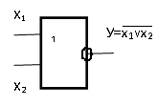

На выходе логического элемента ИЛИ-НЕ включен инвертор, поэтому выходное значение формируется по тому же правилу, что и у элемента ИЛИ, но имеет противоположное значение. Свободные входы ЛЭ ИЛИ-НЕ подключаются так же, как и у ЛЭ ИЛИ.
Логический элемент ИЛИ-НЕ может быть использован в качестве инвертора. Для инвертирования переменной Х нужно подать Х на вход логического элемента ИЛИ-НЕ, а на свободные входы подать 0 или ту же переменную Х.
Логический элемент ИЛИ-НЕ называется также, элементом Пирса и является базисным элементом или представляет функционально полный набор. Это значит, что имея только логические элементы ИЛИ-НЕ можно собрать любую логическую схему.

Логический элемент И

Условное графическое обозначение
(УГО)

Х1 | Х2 | У
0 | 0 | 0
0 | 1 | 0
1 | 0 | 0
1 | 1 | 1

Таблица истинности

Х₁
Х₂
У=х₁х₂
&

Логический элемент И формирует на выходе потенциал соответствующий значению логической единицы только тогда, когда на все входы поданы значение логической единицы.
Если хотя бы на один вход логического элемента И подать потенциал, соответствующий логическому нулю, то на выходе формируется «0».
Если количество входов ЛЭ больше, чем количество переменных, то на свободные входы следует подать «1».
При добавлении инверсии на выход получается логический элемент И-НЕ

Логический элемент И-НЕ

Условное графическое обозначение (УГО)
Х1 | Х2 | У
0 | 0 | 1
0 | 1 | 1
1 | 0 | 1
1 | 1 | 0
Таблица истинности

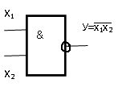

На выходе логического элемента И-НЕ включен инвертор, поэтому выходное значение формируется по тому же правилу, что и у элемента И, но имеет противоположное значение. Свободные входы ЛЭ И-НЕ подключаются так же, как и у ЛЭ И.
Логический элемент И-НЕ может быть использован в качестве инвертора. Для инвертирования переменной Х нужно подать Х на вход логического элемента И-НЕ, а на свободные входы подать 0 или ту же переменную Х.
Логический элемент И-НЕ называется также, элементом Шеффера и является базисным элементом или представляет функционально полный набор. Это значит, что имея только логические элементы И-НЕ можно собрать любую логическую схему.

Логический элемент НЕ

Условное графическое обозначение (УГО) Таблица истинности
Х | У
0 | 1
1 | 0

Х1
У
1

Логический элемент НЕ (инвертор) имеет один вход и один выход и формирует на выходе значение обратное значению входной переменной.

Комбинированный логический элемент

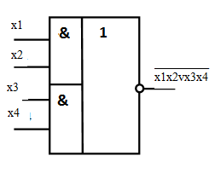

Такой логический элемент существует в отечественных сериях микросхем (например, 155 и 555). Он содержит несколько логических элементов И, выходы которых объединены на элементе ИЛИ, на выходе стоит инверсия.
Этот логический элемент удобен для реализации логических функций, представленных в форме СДНФ, но может быть использован для реализации функций И-НЕ, ИЛИ-НЕ, НЕ.
Покажем это на примере представленного выше логического элемента с обозначенными входными переменными. Чтобы получить на выходе функцию И-НЕ над переменными х1 и х2, нужно подать логический 0 хотя бы на один из входов х3 или х4. Чтобы получить на выходе функцию ИЛИ-НЕ над переменными х1 и х3, нужно подать логическую 1 на каждый из входов х2 и х4. Чтобы получит на выходе инверсию х1, нужно на х2 подать 1, а на один из входов х3 или х4 подать 0.

Логические функции, выполняемые логическими элементами можно также, выполнить путем определенного соединения замыкающих и размыкающих контактов реле так, как это представлено в таблице 1.1

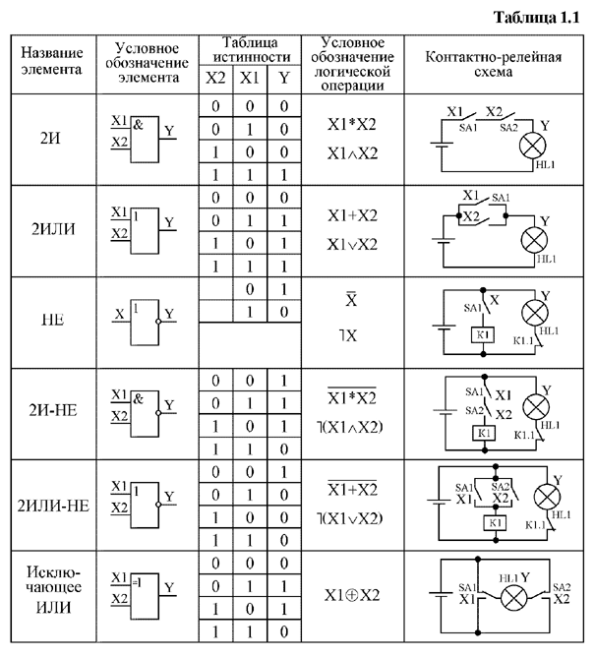

Контрольные вопросы
Постарайтесь самостоятельно ответить на предложенные вопросы и только потом посмотрите в «Ответы»

- По какому правилу формируется значение выходного сигнала на элементе ИЛИ? В каком случае на выходе получится 0?

- Какой потенциал (какое значение) следует подать на свободные входы элемента ИЛИ?
- Запишите значение или выражение, которое получится на выходе ЛЭ ИЛИ при указанном подключении на входах.
1
Х₂
У=?
1
0
Х₂
У=?
1
Х₁
Х₂
У=?
1

- По какому правилу формируется значение выходного сигнала на элементе И? При каких входных значениях на выходе получится значение 1
- В таблице представлены несколько логических функций. Запишите по порядку номера функций И, ИЛИ-НЕ, ИЛИ, И-НЕ.

Х1 | Х2 | У1 | У2 | У3 | У4 | У5 | У6
0 | 0 | 1 | 1 | 0 | 0 | 1 | 1
0 | 1 | 1 | 0 | 1 | 0 | 0 | 0
1 | 0 | 1 | 0 | 1 | 0 | 1 | 0
1 | 1 | 0 | 1 | 1 | 1 | 0 | 0

- Какой потенциал (какое значение) следует подать на свободные входы элемента И?
- Запишите значение или выражение, которое получится на выходе ЛЭ И при указанном подключении на входах.

1
Х₂
У=?
&
0
Х₂
У=?
&
Х₁
Х₂
У=?
&
Ответы на вопросы

- Только если на всех входах присутствует значение 0.
- На свободные входы ЛЭ ИЛИ нужно подать 0
- х1Vх2, х2, 1
- Только если на всех входах присутствует значение 1.
- 4, 6,3 ,1
- На свободные входы ЛЭ И нужно подать 1.
- х1х2, 0, х2

Проверочная работа по теме

Логические элементы

Демонстрационный вариант

- По Условному графическому обозначению определите логический элемент и запишите формулу выходной функции y=?
X₁
y₁
1
1
1
X₃

X₅

- По таблице истинности определите вид логического элемента и изобразите его условное графическое обозначение.
X₁ | X₂ | X₃
0 | 0 | 1
0 | 1 | 0
1 | 0 | 0
1 | 1 | 0

- Определите значение, которое получается на выходе логического элемента при данных значениях на входах y=?
0

y₁
&
1

X

4.По таблице истинности определите вид логического элемента и изобразите его условное графическое обозначение.

X₁ | X₂ | X₃
0 | 0 | 0
0 | 1 | 0
1 | 0 | 0
1 | 1 | 1

- Запишите результат, который получится на выходе логического элемента при указанном подключении y=?
1
X₄
&
1
y₁
Х₃
X₂
&

